ОТЧЁТ ПО ПРАКТИЧЕСКОМУ ЗАНЯТИЮ № 4
«Построение и заполнение реляционных баз данных по схемам»
Студент: Кузьменко В.А., группа ДЭ 21-24 | Базы: computer_firm.db, study_process.db | Скрипты: pz4_computer_firm.sql, pz4_study_process.sql

1. Часть 1: База данных «Компьютерная фирма» (Computer Firm)
В первой части практического занятия требовалось построить и заполнить базу данных по классической схеме «Компьютерная фирма», состоящей из четырех взаимосвязанных таблиц:
• Product(maker, model, type) — каталог производимой техники с указанием фирмы-производителя и типа устройства;
• PC(code, model, speed, ram, hd, cd, price) — конфигурация и стоимость персональных компьютеров;
• Laptop(code, model, speed, ram, hd, price, screen) — конфигурация и стоимость ноутбуков;
• Printer(code, model, color, type, price) — характеристики и стоимость принтеров.
Схема была адаптирована под диалект SQLite с обеспечением ссылочной целостности: в таблицах PC, Laptop и Printer поле model является внешним ключом к таблице Product(model) с правилом каскадного удаления ON DELETE CASCADE. Данные полностью импортированы из файла Компьютерная фирма.xlsx.
PRAGMA foreign_keys = ON;
CREATE TABLE Product (
maker VARCHAR(10) NOT NULL,
model VARCHAR(50) PRIMARY KEY,
type VARCHAR(50) NOT NULL CHECK(type IN ('PC', 'Laptop', 'Printer'))
);
CREATE TABLE PC (
code INT PRIMARY KEY,
model VARCHAR(50) NOT NULL,
speed SMALLINT NOT NULL CHECK(speed > 0),
ram SMALLINT NOT NULL CHECK(ram > 0),
hd REAL NOT NULL CHECK(hd > 0),
cd VARCHAR(10) NOT NULL,
price REAL CHECK(price IS NULL OR price >= 0),
FOREIGN KEY (model) REFERENCES Product(model) ON DELETE CASCADE
);
CREATE TABLE Laptop (
code INT PRIMARY KEY,
model VARCHAR(50) NOT NULL,
speed SMALLINT NOT NULL CHECK(speed > 0),
ram SMALLINT NOT NULL CHECK(ram > 0),
hd REAL NOT NULL CHECK(hd > 0),
price REAL CHECK(price IS NULL OR price >= 0),
screen TINYINT NOT NULL CHECK(screen > 0),
FOREIGN KEY (model) REFERENCES Product(model) ON DELETE CASCADE
);
CREATE TABLE Printer (
code INT PRIMARY KEY,
model VARCHAR(50) NOT NULL,
color CHAR(1) NOT NULL CHECK(color IN ('y', 'n')),
type VARCHAR(10) NOT NULL CHECK(type IN ('Laser', 'Jet', 'Matrix')),
price REAL CHECK(price IS NULL OR price >= 0),
FOREIGN KEY (model) REFERENCES Product(model) ON DELETE CASCADE
);

Пример аналитического запроса к базе «Компьютерная фирма»:
-- Вывести производителя, модель, скорость, память и цену ПК с жестким диском >= 10 Гб
SELECT p.maker, pc.model, pc.speed, pc.ram, pc.hd, pc.price
FROM Product p
JOIN PC pc ON p.model = pc.model
WHERE pc.hd >= 10.0
ORDER BY pc.price DESC;

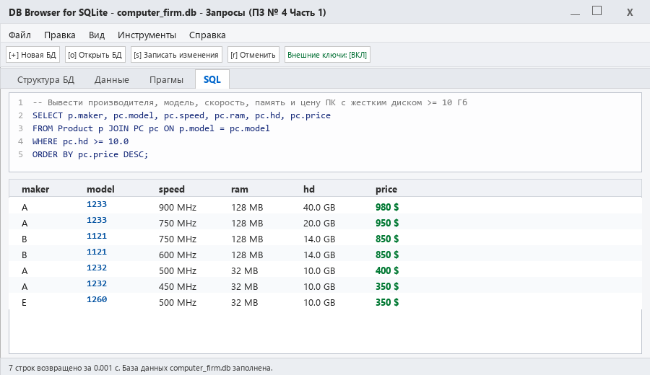
Рисунок 1 – Результат выполнения аналитического запроса в базе computer_firm.db

2. Часть 2: Проектирование и реализация БД «Учебный процесс»
Во второй части работы требовалось спроектировать и заполнить реляционную базу данных учебного процесса, включающую учебные группы, дисциплины, преподавателей, студентов и электронный журнал посещаемости занятий. Для достижения третьей нормальной формы (3НФ) и исключения аномалий разработана структура из 6 таблиц:
Таблица | Ключи и связи | Назначение и ограничения целостности
study_groups | PK (id) | Учебные группы (ДЭ 21-24, ДЭ 22-24, ДЭ 23-24, ДЭ 24-24, ДЭ 25-24); курс, факультет; UNIQUE(name)
disciplines | PK (id) | Учебные дисциплины (Базы данных, ОС, Сети и др.); объем часов CHECK(hours>0); форма отчетности
teachers | PK (id) | Профессорско-преподавательский состав кафедр; ученая степень, должность
students | PK (id), FK -> study_groups | Студенты университета: ФИО, номер зачетной книжки UNIQUE, статус обучения; ON DELETE RESTRICT
lessons | PK (id), FK -> groups, disciplines, teachers | Расписание занятий: дата YYYY-MM-DD, тема, тип (Лекция, Практика, Лаб. работа), номер аудитории
attendance | PK (id), FK -> lessons, students | Журнал посещаемости и текущих оценок: UNIQUE(lesson_id, student_id), статус посещения, оценка (2..5), примечание

Наполнение базы данных «Учебный процесс»:
• Все 114 реальных студентов из предоставленного файла Студенты.xlsx были полностью импортированы и распределены по соответствующим 5 учебным группам (ДЭ 21-24, ДЭ 22-24, ДЭ 23-24, ДЭ 24-24, ДЭ 25-24). Каждому студенту сгенерирован уникальный шифр зачетной книжки (например, ЗБ-2101, ЗБ-2201 и т.д.);
• Внесены 5 ключевых дисциплин и преподаватели соответствующих кафедр;
• Сформировано расписание из 10 проведенных занятий;
• Журнал attendance заполнен реальными отметками посещаемости (48 записей) для практических занятий групп ДЭ 21-24 и ДЭ 22-24 с дифференциацией статусов («Присутствовал», «Отсутствовал (уважительная)», «Отсутствовал (неуважительная)») и оценок.
SQL-запрос формирования сводной ведомости посещаемости:
-- Ведомость посещаемости занятия по базам данных (группа ДЭ 21-24)
SELECT s.record_book_no AS "Зачетка",
s.full_name AS "ФИО студента",
a.status AS "Статус",
coalesce(a.mark, '-') AS "Оценка",
coalesce(a.note, '') AS "Примечание"
FROM attendance a
JOIN lessons l ON a.lesson_id = l.id
JOIN students s ON a.student_id = s.id
WHERE l.id = 2
ORDER BY s.full_name;

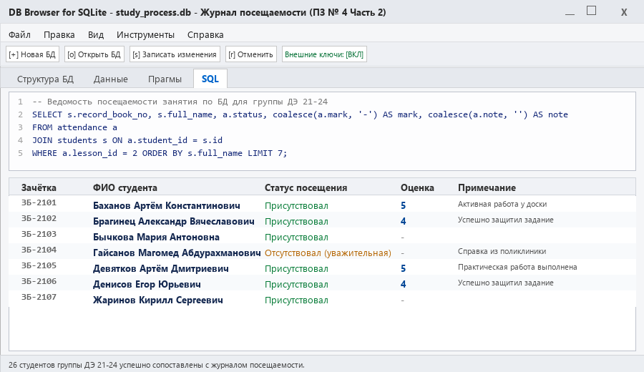
Рисунок 2 – Журнал посещаемости занятия по базам данных в DB Browser

3. Вывод
В ходе выполнения Практического занятия № 4 были успешно решены две масштабные задачи реляционного моделирования:
1. База данных «Компьютерная фирма» была построена в строгом соответствии с представленной схемой. Успешно сопоставлены типы данных исходного диалекта со стандартами SQLite, реализованы каскадные внешние ключи и перенесен полный массив данных из Excel-источника. Написанные аналитические SQL-запросы подтвердили удобство выполнения агрегатных вычислений и многотабличных соединений (JOIN).
2. База данных «Учебный процесс» была спроектирована «с нуля» на основе предметных требований. Декомпозиция предметной области на 6 связанных таблиц позволила надежно связать контингент из 114 студентов с учебным планом, преподавателями и электронным журналом посещаемости. Применение составного уникального ограничения UNIQUE(lesson_id, student_id) в таблице attendance гарантирует невозможность повторного внесения студента на одно и то же занятие, а внешние ключи с правилом RESTRICT на группы защищают списочный состав от случайного удаления.

